Благосостояние семьи
Прочитайте конспект.
Бюджет – это документ, в котором учитываются доходы и планируются расходы семьи. Можно также сказать, что бюджет – это запас денег, которыми располагает семья и которые могут быть выделены на определенные нужды. Бюджет позволяет видеть, сколько денег приходит в семью и на какие цели и в каком количестве они расходуются.
Если доходы совпадают с расходами, то такой бюджет является уравновешенным. Если доходы больше расходов, то у семьи появляется возможность направлять свободные средства на сбережения. Плохо, когда расходы превышают доходы. Образуется дефицит бюджета. Тогда семья вынуждена жить в долг, занимая деньги. Планирование и учет семейного бюджета помогает установить равновесие между расходами и доходами. При составлении семейного бюджета на месяц, прежде всего, нужно знать величину доходов за этот период времени.
Доходы можно разделить натри группы по типу источника:
Первая группа - собственный заработок, который может включать:
- Заработную плату
- Премию
- Социальный пакет от фирмы
- Грант (для ученых и творческих работников)
- Доход от самозанятости.
Вторая группа – пособия, включающие:
- Социальные пособия по безработице, по болезни, по беременности и родам, материнский капитал
- Пенсии (для пожилых и инвалидов)
- Стипендии (для студентов)
- Помощь от благотворительных фондов.
Третья группа – доходы от собственности, которые включают:
- Дивиденды (доход от акций)
- Доход от сдачи жилья в аренду
- Процент по депозиту.
Четвертая группа - прочие доходы, включающие:
- Алименты
- Возврат налогов
- Подарки
- Помощь родителей, детей, супругов
- Приз
- Наследство.
Все денежные поступления в семью должны быть учтены. Распределение денежных средств семьи – дело очень непростое. Лучший способ научиться этому – непосредственно участвовать в учете и планировании семейного бюджета вместе с родителями.
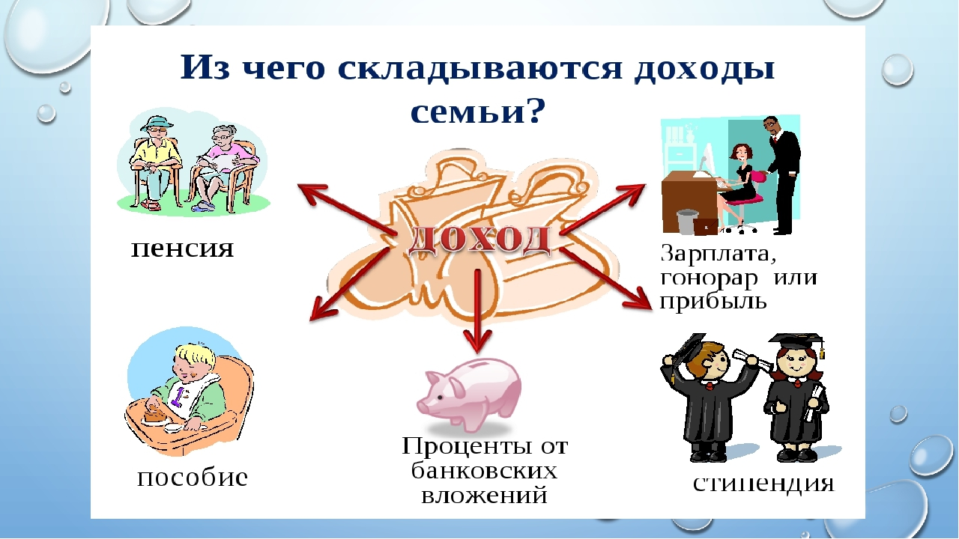
Домашнее задание: рассмотрите картинку выше. Запишите, из чего складывается доход вашей семьи?

